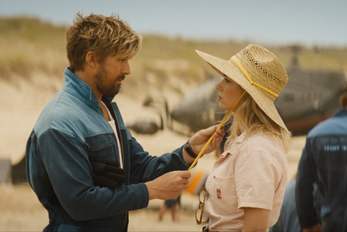
Kaskadér
(The Fall Guy)
Premiéra: 2. 5. 2024

UIP – Universal, USA, 2024
Réžia: David Leitch
Scenár: Drew Pearce, Glen A. Larson
Kamera: Jonathan Sela
Hudba: Dominic Lewis
Hrajú: Ryan Gosling, Emily Blunt,Hannah Waddingham, Aaron Taylor-Johnson, Lee Majors

Je zvyknutý na pády z výšky, havárie, požiare a riadne bitky. Sú však situácie, ktoré nezvládne ani skúsený kaskadér. David Leitch, bývalý kaskadér a súčasný režisér hitu Bullet Train, natočil akčnú komédiu s Ryanom Goslingom a Emily Blunt v hlavných úlohách.
Kaskadér Colt Seavers (Ryan Gosling) už má svoje najlepšie časy za sebou. Býval hviezdou vo svojom odbore, kým sa počas jednej mimoriadne náročnej akčnej scény nezranil. Nekontrolovaný pád z veľkej výšky zanechal Colta s poraneným telom a egom. Rozhodol sa dať filmovému priemyslu definitívne zbohom, dokonca kvôli tomu dal kopačky krásnej a nádejnej režisérke Jody (Emily Blunt). Po tom, čo pred rokom opustil túto branžu, aby sa sústredil na svoje fyzické aj duševné zdravie, je povolaný späť do služby, robiť dabléra akčnej hviezdy Toma Rydera (Aaron Taylor-Johnson) v pripravovanom sci-fi filme, ktorý režíruje jeho bývalá. Keď sa však hviezda megarozpočtového filmu stratí, hrozí zrušenie natáčania. Zatiaľ čo bezohľadná producentka filmu (držiteľka Emmy Hannah Waddingham; Ted Lasso) manévruje tak, aby zmiznutie hviezdy zostalo pred štúdiom a médiami utajené, Colt predvádza najškandalóznejšie kaskadérske kúsky filmu a zároveň sa snaží (s malým úspechom) očariť Jody, aby sa mu vrátila do priazne. No ako sa záhada okolo zmiznutej hviezdy prehlbuje, Colt sa ocitne v pasci zlovestného zločineckého sprisahania, ktoré ho privedie na pokraj pádu nebezpečnejšieho než akýkoľvek kaskadérsky kúsok.To všetko prevráti Coltove životné priority naruby. Uvedomí si, že svet filmu mu strašne chýba, že režisérka Jody je jeho životnou láskou a že ak sa mu nepodarí nájsť hviezdu jej filmu živú a schopnú pracovať, môže to zničiť jej kariéru. Na jedného obyčajného kaskadéra je to celkom slušný náklad. Pretože ako hovorí: "Nie som hrdina, som len dablér."

Prístupnosť: nevhodné pre vekovú skupinu maloletých do 15 rokov
Deskriptory: násilie, vulgarizmy
Žáner: akčná komédia
Verzia: anglicky so slovenskými titulkami, český dabing
Minutáž: 128 min
Formát: 2D DCP, IMAX 2D, 4DX, zvuk 5.1, 7.1, ATMOS
Monopol do: 2. 5. 2027

